**Czy depilacja laserowa przy bielactwie jest bezpieczna?**

**Dowiedz się, czy depilacja laserowa przy bielactwie jest możliwa. Dlaczego warto zdecydować się na inną metodę usuwania owłosienia w przypadku tej choroby?**

**Depilacja laserowa przy bielactwie- co warto wiedzieć na ten temat?**

Czy wiesz, że [depilacja laserowa przy bielactwie](https://epilou.pl/depilacja-laserowa-a-bielactwo-wszystko-co-musisz-wiedziec/) nie jest najlepszym rozwiązaniem na eliminację niechcianego owłosienia? Poznaj szczegóły tego schorzenia i sprawdź, dlaczego nie warto rozważać korzystania z laserowego usuwania włosków podczas bielactwa.



**Czym jest bielactwo?**

Bielactwo jest znaną chorobą skóry, którą łatwo zidentyfikować po zaobserwowaniu na ciele ubytków naturalnego barwnika skóry. Zmiany cechują się bladym odcieniem skóry, obecnym w postaci białych plamek o mniejszej bądź większej powierzchni. W wielu przypadkach krawędzie tych plam są mocno przebarwione. Choroba nie stwarza zagrożenia dla życia, jednak skóra osoby cierpiącej na bielactwo może być bardziej wrażliwa i podatna na uszkodzenia zewnętrzne. Potwierdzenie schodzenia odbywa się przy pomocy badań krwi oraz biopsji. **Depilacja laserowa przy bielactwie** może stać się problematyczna jeżeli włosy obecne na powierzchni plamek również są pozbawione melaniny. Wówczas zabiegi nie przyniosą pożądanych efektów.

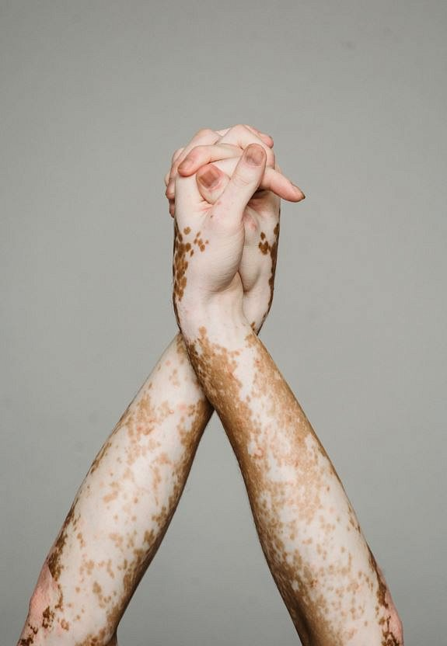

**Jakie skutki może mieć depilacja laserowa przy bielactwie?**

Ze względów zdrowotnych *depilacja laserowa przy bielactwie* nie jest zalecaną techniką usuwania owłosienia. Do uzyskania efektów zabiegów laserowych niezbędna jest melanina, a w przypadku bielactwa mamy do czynienia z jej brakiem na skórze oraz włosach. Laser nie usunie owłosienia na powierzchniach objętych brakiem barwika. Dodatkowo objawy choroby mogą się nasilić po działaniu lasera, a skóra- zostać narażona na podrażnienia, a nawet poparzenia. To ryzyko przekłada się brak możliwości przeprowadzenia bezpiecznego zabiegu. Zalecane są natomiast inne metody depilacji, takie jak maszynka jednorazowa lub wosk.